**Python开发环境建立指导手册**

目录

**Python开发环境建立指导手册** 1

简介 1

一、 Python基本开发环境建立 2

二、 Python扩展包安装 3

三、基于Eclipse的Python开发环境 7

四、配置 PyDev提高效率 10

五、总结 11

参考文献 11

简介：Python是一种面向对象、解释型计算机程序设计语言，由Guido van Rossum于1989年发明，第一个公开发行版发行于1991年。Python是纯粹的自由软件， 源代码和解释器CPython遵循 GPL(GNU General Public License)协议 。Python语法简洁清晰，特色之一是强制用空白符(white space)作为语句缩进。Python具有丰富和强大的库。它常被昵称为胶水语言，能够把用其他语言制作的各种模块（尤其是C/C++）很轻松地联结在一起。常见的一种应用情形是，使用Python快速生成程序的原型（有时甚至是程序的最终界面），然后对其中有特别要求的部分，用更合适的语言改写，比如3D游戏中的图形渲染模块，性能要求特别高，就可以用C/C++重写，而后封装为Python可以调用的扩展类库。

1. Python基本开发环境建立

从官网:[**http://www.python.org**](http://www.python.org)下载64位版的Python软件。

Windows：建议使用定制方式安装: 1) 加环境变量PATH; 2) 自定义安装目录： C:\Users\Lenovo。

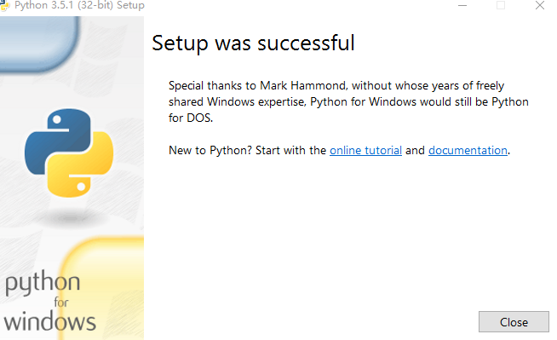

**图1 python的安装**

然后，命令行下**更新pip**到新版本：>pip install --upgrade pip

如下图：

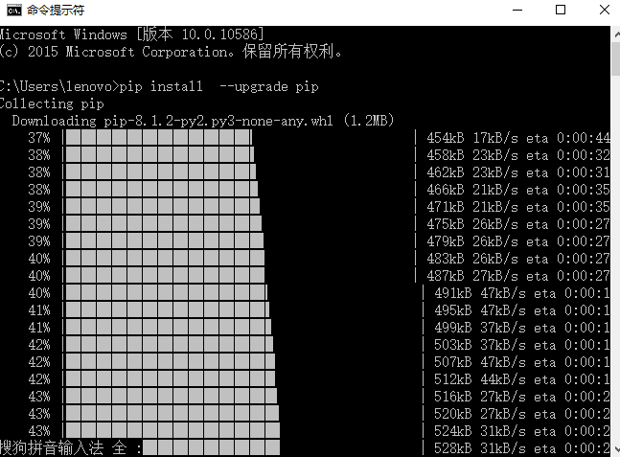

**图2 pip的更新**

1. Python扩展包安装

#### 2.1 编码规范

**2.1.1 autopep8**

Autopep8是一个将Python代码自动排版为PEP8风格的小工具。它使用pep8工具来决定代码中的哪部分需要被排版。Autopep8可以修复大部分pep8工具中报告的排版问题。

**安装命令**：pip install autopep8

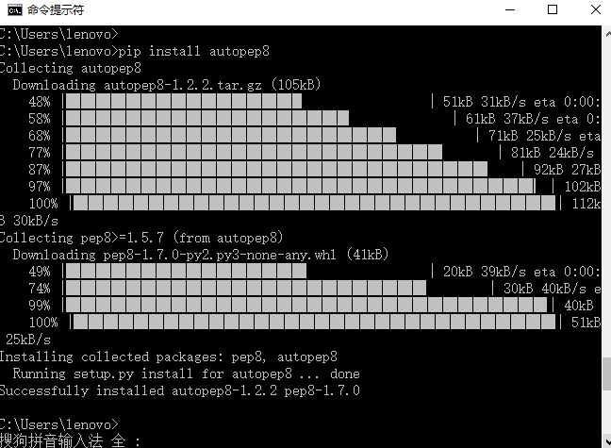

**图3 安装autopep8**

**2.1.2 pylint**

Pylint 是一个 Python 工具，除了平常代码分析工具的作用之外，它提供了更多的功能：如检查一行代码的长度，变量名是否符合命名标准，一个声明过的接口是否被真正实现等等。

Pylint 的一个很大的好处是它的高可配置性，高可定制性，并且可以很容易写小插件来添加功能。

**安装命令**：pip install pylint

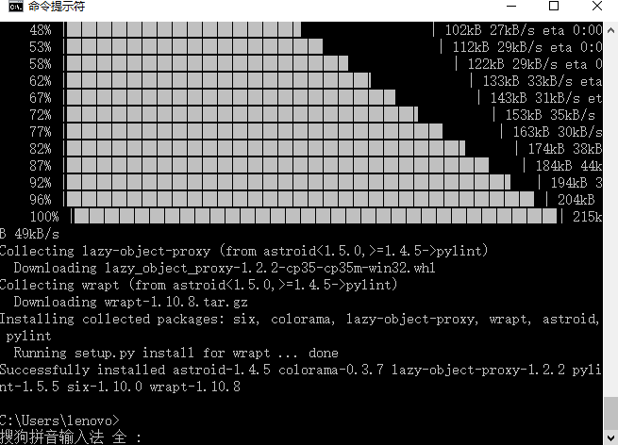

**图4 安装pylint**

#### 2.2 Python扩展包安装

**2.2.1科学计算包**

NumPy是Python的一种开源的数值计算扩展。这种工具可用来存储和处理大型矩阵，比Python自身的嵌套列表（nested list structure)结构要高效的多（该结构也可以用来表示矩阵（matrix））。

SciPy是一款方便、易于使用、专为科学和工程设计的Python工具包.它包括统计,优化,整合,线性代数模块,傅里叶变换,信号和图像处理,常微分方程求解器等等。

Matplotlib是一个Python的图形框架，类似于MATLAB和R语言。

下载后用pip逐个本地安装，**格式**如下：>pip install *.whl

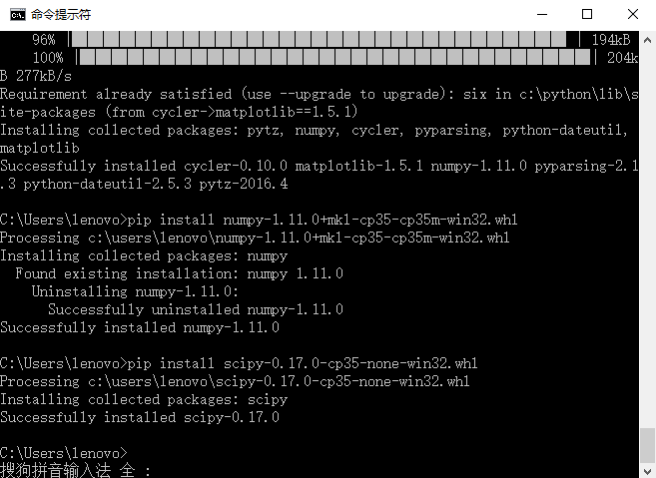

**图5 安装科学计算包**

**2.2.2 交互计算 Jupiter**

1） 安装Jupiter ：

>pip install jupyter 在线安装

2） 安装Python语言内核

>pip install ipython ，支持Python语言

3） 安装依赖包

>pip install pyreadline

>pip install sympy

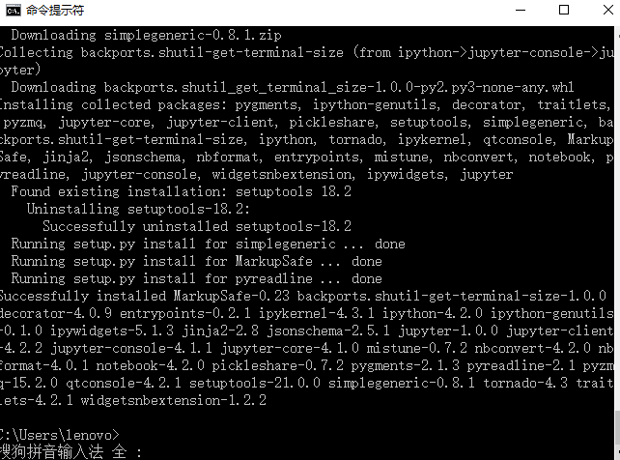

**图6 安装ipython语言**

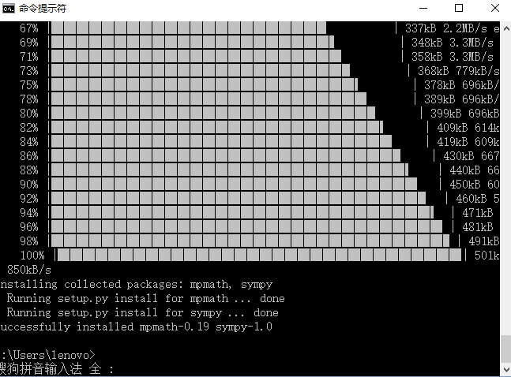

**图7 安装依赖包**

4）支持显示数学符号、公式，安装MathJax：

命令行下，

>IPython

打开一个IPython的shell，然后，在其中键入如下代码：

from IPython.external.mathjax import install_mathjax

install_mathjax()

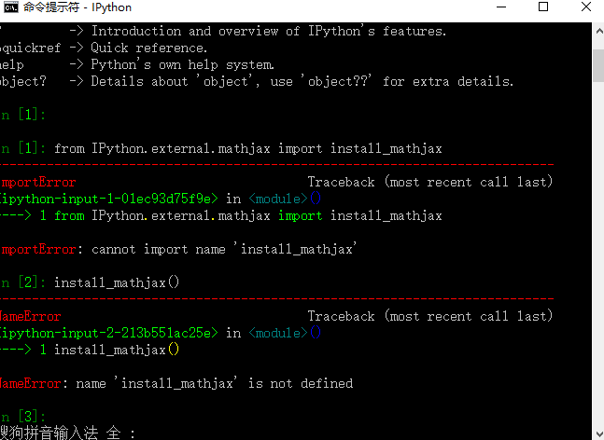

**图8 出错截图**

出现如上问题，待解决。

5） 运行notebook:

在iPython notebook文件所在目录下，打开命令行窗口：

>jupyter notebook

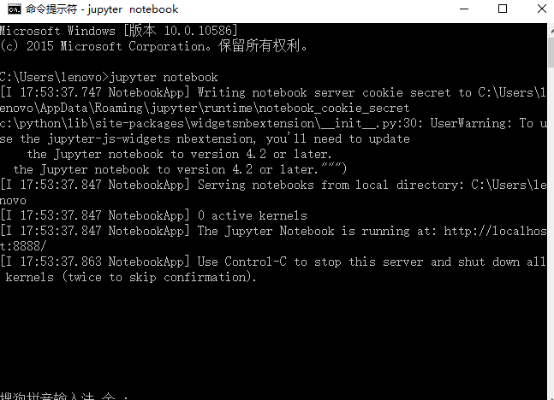

**图9 运行notebook**

**2.2.3 IF97 for Python**

Windows 32/64位版: 从 <https://github.com/Py03013052/SEUIF97>

下载：SEUIF97.dll和 seuif97.py，或者直接从老师所给的U盘文件夹里找到，然后：

1) SEUIF97.dll拷贝到 c:\windows\system

2) seuif97.py拷贝到 c:\Users\Lenovo \python35\Lib

三、基于Eclipse的Python开发环境

**3.1 安装Eclipse IDE**

**3.1.1安装JavaSDK**

Eclipse IDE是使用Java开发的，电脑中需要预先安装好Java JRE/JDK软件包，因此，安装前，在命名行下，输入：>java –version

检查是否已经安装了Java软件包。 如果电脑中已经安装了Java ,会显示有关版本。

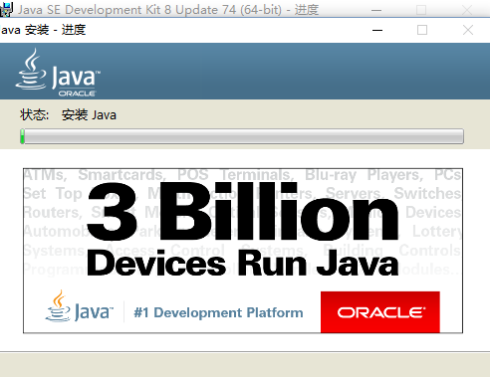

**图10 安装java**

**3.1.2 Eclipse IDE**

Eclipse IDE是插件型开发环境，Python语言涉及C/C++开发，故下载Eclipse CDT(Eclipse IDE　for　C/C++)版.

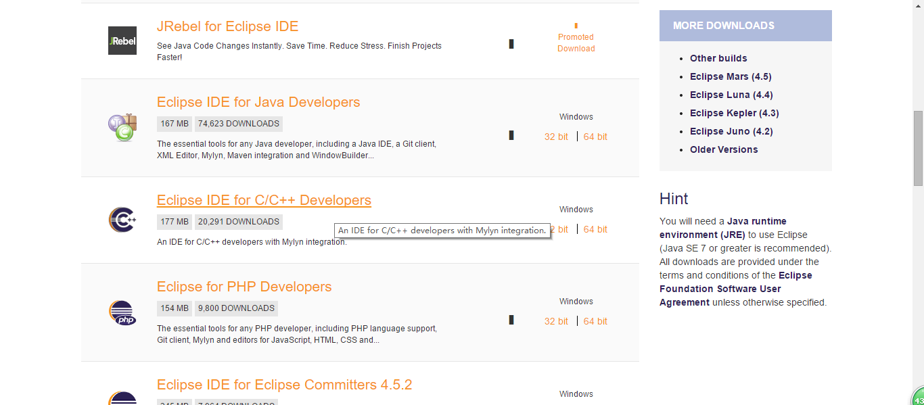

**图11 下载Eclipse IDE**

#### 3.2 安装Python开发插件PyDev

使用Eclipse IDE作为Python开发环境，需要：

1）安装PyDev插件；

2）配置解释器为Python3.4；

**3.2.1 安装PyDev插件**

通过Helps->Eclipse Marketplaces进入市场，搜索Pydev，在线安装即可

**3.2.2 配置 Python解释器**

安装好后，重新启动。通过：

Windows->Preference->Pydev->Interperters->Python Interperter点其中的：Advanced Auto-config配置开发使用的 Python解释器版本

#### 3.4 创建一个简单的Python工程

通过File->New->Project，在New Project中选择Pydev->Pydev Project，建立新的工程。

代码内容：

print(*'Hello World!'*)

于右上角选择PyDev，并点击左侧的运行按钮运行代码，运行结果显示于下方的console中。

**如下图：**

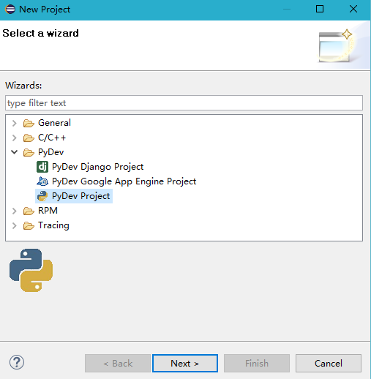

**图12 创建新工程**

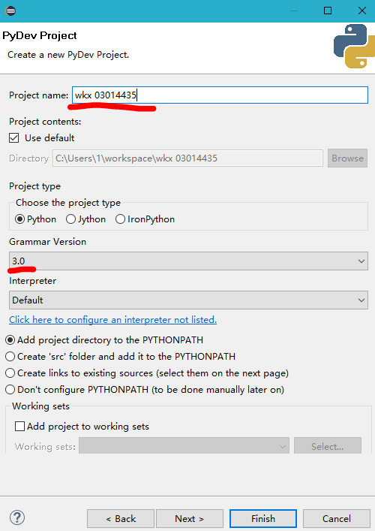

**图13 创建新工程**

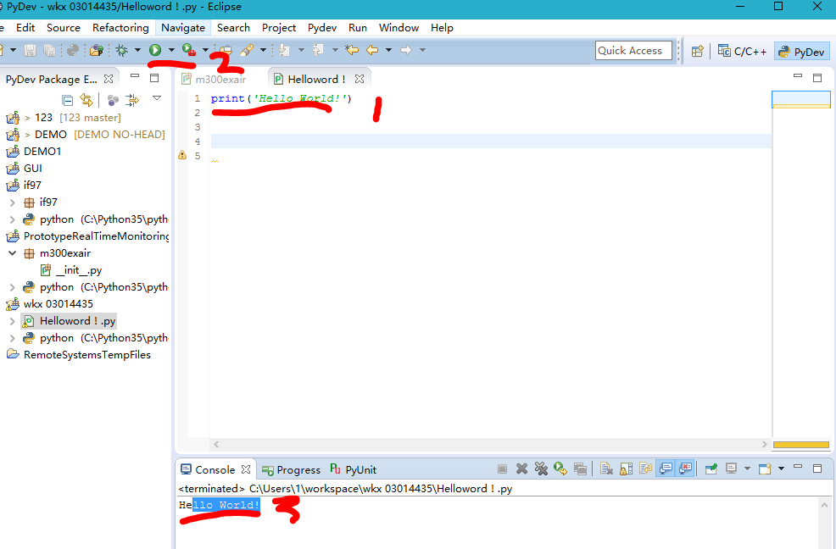

**图14 输入代码并运行**

四、配置 PyDev提高效率

#### 4.1 显示源码行号

右键源码的左边缘，选中“Show Line Number

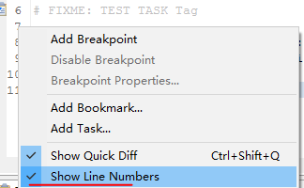

**图15 显示配置**

#### 4.2 修改注释颜色提高可读行

从Window → Preferences→PyDev→Editor,进入配置界面：

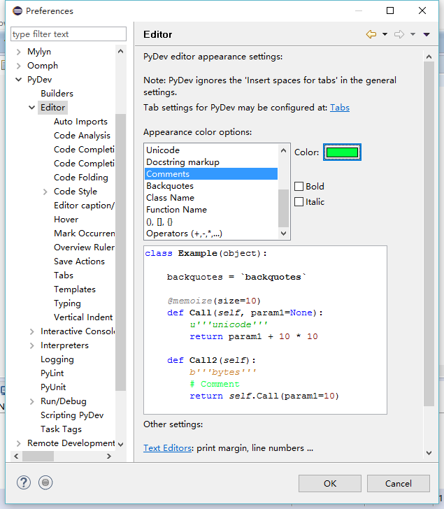

**图16 显示配置**

五、总结

Python的开发环境建立至此已全部结束，已经可以开始编程工作。开发环境的建立过程中还是有遇到了不少的困难和阻碍，特别是开始时候连软件都安装不上，通过查找资料下载补丁等办法，这些困难和阻碍都得到了很好的解决。希望能在日后过程中更深入地学习更多内容。

参考文献

1. 百度百科http://baike.baidu.com/link?url=ZCznCmtCRW2q0c844VvMu79S-PyTxwHO59DCQEWPQYM6qe3NmgO8S39f_c0nFsjZZooPh71QtqMhLhS7vyc3fK
2. Brainwy Software Ltd. PyDev Manual. http://www.pydev.org/manual_101_root.html
3. 郑伟芳. PyDev for Eclipse简介. <http://www.ibm.com/developerworks/cn/opensource/os-cn-ecl-pydev/> 2008.11
4. 张颖. Python 代码调试技巧. <http://www.ibm.com/developerworks/cn/linux/l-cn-pythondebugger/> 2012.05